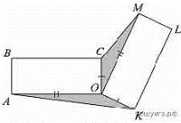
Задание 18. (78) Два равных прямоугольника имеют общую вершину O (см. рис.). Докажите, что площадь треугольника AOK и COM равна.

